**МІНІСТЕРСТВО ОСВІТИ І НАУКИ УКРАЇНИ**

**ДЕРЖАВНИЙ ТОРГОВЕЛЬНО-ЕКОНОМІЧНИЙ УНІВЕРСИТЕТ**

**ФАКУЛЬТЕТ ІНФОРМАЦІЙНИХ ТЕХНОЛОГІЙ**

**КАФЕДРА КОМП’ЮТЕРНИХ НАУК ТА ІНФОРМАЦІЙНИХ СИСТЕМ**

Звіт

з практичної роботи №3

на тему «Чисельні методи розв’язання нелінійних рівнянь. Уточнення кореня лінійного рівняння. Метод Ньютона. Комбінований метод.»

з дисципліни «Чисельні методи програмування»

Перевірила: Виконав:

студент групи 2-8

Філімонова Т.О. Репко В.А.

Київ 2023

**Варіант 22**

**Завдання:** Розв’язати нелінійне алгебраїчне рівняння $x^{4}+{2x}^{3}+2x^{2}+6x-3=0$ методом Ньютона та комбінованим методом.

*Розв’язання:*

Метод Ньютона  
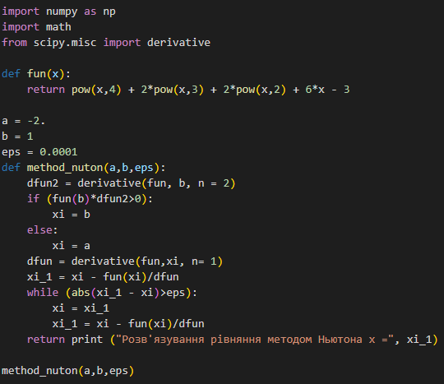  


Комбінований метод  
